PORTUGUÊS

FIGURAS DE LINGUAGEM:
Definição: Figuras de linguagem são certos recursos não-convencionais que o falante ou escritor cria para dar maior expressividade à sua mensagem.
A importância em reconhecer figuras de linguagem está no fato de que tal conhecimento, além de auxiliar a compreender melhor os textos literários, deixa-nos mais sensíveis à beleza da linguagem e ao significado simbólico das palavras e dos textos.

Sobre o Artista:
Guilherme Bandeira é carioca, divertido e dono de um humor sarcástico que caracteriza todas as suas tirinhas.
Nascido em 1978, começou sua carreira como ilustrador e cartunista já aos 16 anos, colaborando com grandes veículos de circulação nacional como O Globo, Mundo Estranho e MAD.
Eleito o melhor cartunista de 2017 – Troféu Angelo Agostini. É autor das séries Objetos Inanimados e Razão vs Emoção que, além do sucesso na web, contam com várias indicações ao Troféu HQMIX – o maior prêmio dos quadrinhos brasileiros.

OBSERVE A TIRA E RESPONDA:

QUESTÃO 01

No trecho: “Não, tô com uma preguiça gigante” o personagem na tira está utilizando a figura de linguagem que ocorre quando há exagero propositado em um conceito para definir algo de forma dramática, transmitindo uma ideia aumentada do autêntico. Em termos simplificados, consiste na expressão evidentemente exagerada de uma ideia. Ou seja:

- Catacrese
- Pleonasmo
- Ironia
- Hipérbole

QUESTÃO 02

No trecho: “…dão um jeito de mudar o mínimo para continuar mandando o máximo”, a figura de linguagem presente é chamada:

- metáfora
- hipérbole
- hipérbato
- anáfora
- antítese

QUESTÃO 03

Leia tira e responda:

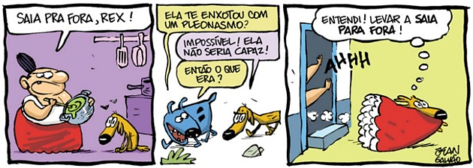

Pleonasmo consiste na repetição de um termo da oração ou do significado de uma expressão, isto é, alguma informação que é repetida desnecessariamente. De acordo com o Dicionário Houaiss, Pleonasmo é uma redundância de termos no âmbito das palavras, mas de emprego legítimo em certos casos, pois confere maior vigor ao que está sendo expresso. Com tal conceito em mente construa 4 exemplos de pleonasmo:

QUESTÃO 04

Observe a Letra da música de Emicida:

Crianças, risos e janelas O motor está no ímpeto onde começa tudo
Namoradeiras, tranças, chitas amarelas O vento acalma o rápido, pra todo som eclético
O vermelho das telhas, Vitrolas cantam clássicos num belo absurdo
o luzir da centelha te faz sentir como dentro de uma tela Metrópoles sufocam, são necrópoles que não se tocam
A esperança pinta em aquarela Então se chocam com o sonho de alguém
Chiadeira de rádio, TVs e novelas São assassinas de domingo a pausar tudo que é lindo
O passeio das abelhas, o concordar das ovelhas nas orelhas Todos que sentem isso são meus amigos, também
E a vida concorda de tabela
No paralelepípedo, trabalhador intrépido
https://www.letras.mus.br/emicida/cananeia-iguape-e-ilha-comprida/

- A metáfora é uma figura de linguagem que produz sentidos figurados por meio de comparações. Também é um recurso expressivo. Os trechos em destaque exemplificam com mais clareza a importância da metáfora para a construção interpretativa e estética de um texto. Com base nos seus estudos, construa 4 frases que apresentem a metáfora.

IRONIA:
Ela pode ser utilizada, entre outras formas, com o objetivo de denunciar, de criticar ou de censurar algo. Para tal, o locutor descreve a realidade com termos aparentemente valorizantes, mas com a finalidade de desvalorizar.
A ironia convida o leitor ou o ouvinte, a ser activo durante a leitura, para refletir sobre o tema e escolher uma determinada posição. O conceito de ironia socrática, introduzido por Aristóteles, refere-se a uma técnica integrante do método socrático. Neste caso, não se trata de ironia no sentido moderno da palavra.
A técnica de Sócrates, demonstrada nos diálogos platônicos, consistia em simular ignorância, fazendo perguntas e fingindo aceitar as respostas do interlocutor (oponente), até que este chegasse a uma contradição e percebesse assim os erros do próprio raciocínio.

ARISTÓTELES

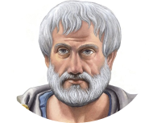
Foi um importante filósofo para a Grécia Antiga e para o Ocidente em geral, visto que a importância dada por ele ao conhecimento empírico e as suas classificações sistemáticas do conhecimento muito influenciaram a Filosofia Escolástica e Moderna e as ciências modernas que surgiram a partir do século XVI.
O filósofo grego também se dedicou a estudos de lógica, que renderam bons resultados para a argumentação, para a linguagem e para a escrita filosófica até a contemporaneidade, quando filósofos da linguagem desenvolveram novos modos de se entender e estudar a lógica.

QUESTÃO 05

Observe a tira e responda:

A ironia (do grego antigo εἰρωνεία, transl. eironēia, 'dissimulação') é uma forma de expressão literária ou uma figura de retórica que consiste em dizer o contrário daquilo que se quer expressar. Na Literatura, a ironia é a arte de zombar de alguém ou de alguma coisa, com um ponto de vista a obter uma reação do leitor, ouvinte ou interlocutor.

Com base na tira, no texto acima e em seus estudos construa 5 exemplos de ironia:

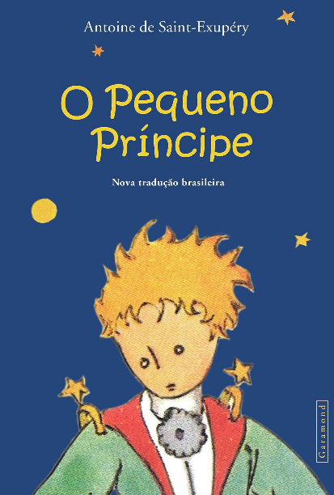

LEITURA:

Le Petit Prince, também conhecido como O Principezinho ou O Pequeno Príncipe é uma obra do escritor, ilustrador e aviador francês Antoine de Saint-Exupéry, publicada em 1943 nos Estados Unidos. Durante a Segunda Guerra Mundial, Saint-Exupéry foi exilado para a América do Norte. Perceba no decorrer da leitura como o autor usa as figuras de linguagem para nos apresentar a personalidade dos personagens.

REDAÇÃO

Querido(a) aluno(a),
estudamos ao longo desse bimestre: o texto dissertativo-argumentativo (a Redação Enem); as 5 competências da redação do Enem; as estratégias argumentativas; dentre outros aprendizados. Agora, você é convidado a assistir a um filme um pouco antigo, mas muito bom para ilustrar a temática discutida dessa atividade (racismo). Além disso, (não vou dar spoiler) você pode observar como as personagens do filme se enfrentam através do poder da argumentação! É um filme fantástico, com Denzel Washington e se chama “O grande desafio”. Aqui vai o link: https://www.youtube.com/watch?v=Km8d7NNtElg

Após assistir ao filme, leia os textos motivadores e use o filme como uma outra área do conhecimento para embasar a sua estratégia argumentativa na sua redação! Mãos à obra!

TEXTO I
A história nos mostrou como os negros sofreram no passado com a escravidão e o preconceito. Separados dos brancos, os negros não eram respeitados e a discriminação não era algo raro. Mas com o tempo, o ser humano percebeu como tal atitude é completamente desnecessária e o racismo virou algo proibido por lei, tendo pena inafiançável. Para entender melhor, qualquer exclusão, distinção, restrição ou preferência baseada na raça, cor e nacionalidade que tenha intenção de resultar ou anular o reconhecimento de exercícios é considerado como discriminação racial. Todas as pessoas, não importa a raça, têm direitos econômicos, sociais e culturais iguais. Infelizmente, ainda existem pessoas que não tem tal compreensão e agem para discriminar outros baseando-se somente na raça. Algumas atitudes racistas que possam ocorrer em determinados locais são:

Ambiente de Trabalho
- Qualquer procedimento que seja de recusa, falta de oportunidade ou anulação de emprego por parte da empresa ou agência de emprego baseada na raça da pessoa.
- Preferência nas ofertas de emprego ou recrutamento em anúncios e publicidade, baseada na tonalidade de pele da pessoa.
- Impedimento de permissão ou acesso em exercício de atividades econômicas.
- Brincadeiras ou comentários, tais como xingamento ou fofoca, que contenham ofensas racistas.

Escolas
- Impedimento de acesso ou matrícula em escolas públicas ou privadas.
- Comentários ou ofensas que tenham conteúdo discriminatórios.
- Falta de atenção ou preferência em alunos baseado na tonalidade da pele.

Outros:
- Impedimento de acesso em locais públicos por discriminação racial.
- Recusa a prestar serviços de venda de imóveis pela cor das pessoas.
- Qualquer recusa de prestação de serviços às pessoas, baseada na raça.
- Qualquer atitude que fere, denigre ou rebaixe a pessoa baseando somente na raça.

https://cnts.org.br/noticias/carta-de-brasilia-encontro-nacional-de-raca-e-etnias/

TEXTO II
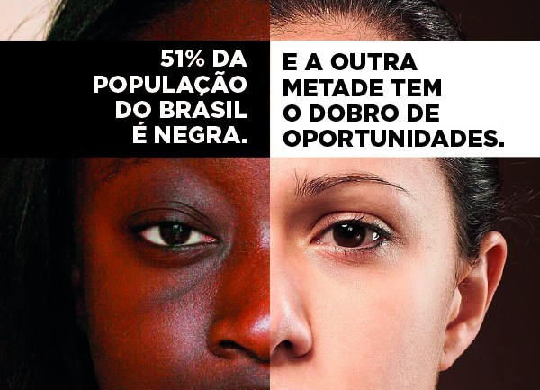

TEXTO III

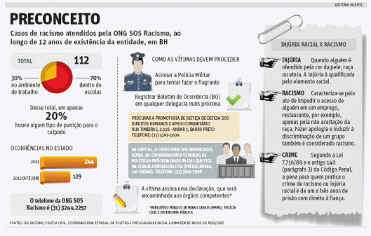

PRODUÇÃO DE TEXTO

A partir da leitura dos textos motivadores, escreva um texto dissertativo-argumentativo sobre o tema: “A discriminação racial no Brasil”. Selecione, organize e relacione, de forma coerente e coesa, argumentos e fatos para defesa de seu ponto de vista (MÍNIMO DE 20 LINHAS).

FOLHA DE REDAÇÃO

01
02
03
04
05
06
07
08
09
10
11
12
13
14
15
16
17
18
19
20
21
22
23
24
25
26
27
28
29
30

INGLÊS

QUESTÃO 01

"Thinking Out Loud"

Listen and fill in the gaps with a verb either in present or past simple.

When your legs don't work like they ¹ ____________________ to before
And I ² ____________________ sweep you off of your feet
³ ____________________ your mouth still remember the taste of my love?
Will your eyes still smile from your cheeks?

And, darling, I will be loving you 'til we're 70
And, baby, my heart ⁴ ____________________ still fall as hard at 23
And I'm thinking 'bout how people ⁵ ____________________ in love in mysterious ways
Maybe just the touch of a hand
Well, me—I fall in love with you every single day
And I just wanna tell you I am

So honey now
⁶ ____________________ me into your loving arms
Kiss me under the light of a thousand stars
Place your head on my beating heart
I'm thinking out loud
That maybe we ⁷ ____________________ love right where we ⁸ ____________________

QUESTÃO 02

Circle the correct word

When my hair's all but gone and my memory fades/fakes
And the crowds/crows don't remember my name
When my hands don't play the strings the same way
I know you will still love/laugh me the same

'Cause honey your soul could never go/grow old, it's evergreen
And, baby, your smile's ever/forever in my mind and memory
I'm thinking 'bout how people fell/fall in love in mysterious ways
Maybe it's all part of a plan
Well, I'll just keep on making the old/same mistakes
Hoping what/that you'll understand

QUESTÃO 03

Put the verses in the correct order
( ) Thinking out loud
( ) Take me into your loving arms
( ) Place your head on my beating heart
( ) But, baby, now
( ) That maybe we found love right where we are
( ) Kiss me under the light of a thousand stars

(x2)

That maybe we found love right where we are
Oh, baby, we found love right where we are
And we found love right where we are

Extra activities

QUESTÃO 04

(Look at the title of the song) What do you think the song is about? Write your opinion in the lines below.

QUESTÃO 05

Have you ever fallen in love with someone? Do you think you would ever fall in love with someone in the same way as the song’s author?

QUESTÃO 06

What would you do for love? Have you ever done something crazy when in love with someone?

ARTE

QUESTÃO 01

De acordo com a leitura do livro e com os comentários feitos em sala de aula, escreva com suas próprias palavras sobre a vida e a obra de Toulouse Lautrec.

QUESTÃO 02

Desde a Grécia antiga o homem já buscava por uma estética de beleza, não somente isso, mas em estabelecer regras e padrões para a sociedade a serem seguidos e isto se refletia totalmente em todas as formas de arte. Com base nestas informações, escreva qual era uma das formas mais usadas para representar o corpo humano de modo proporcional? Explique.

QUESTÃO 03

Explique sobre o que é censura.

QUESTÃO 04

A pintura no Egito era de grande importância e cheia de significados, muitas vezes, até pela representação de sua cor. Explique no que consistia a lei da frontalidade, muito presente nestas pinturas.

QUESTÃO 05

Escreva sobre as características da escultura no período helenístico. Depois, comente sobre os grupos escultóricos gregos, que foi uma inovação no mesmo período.

